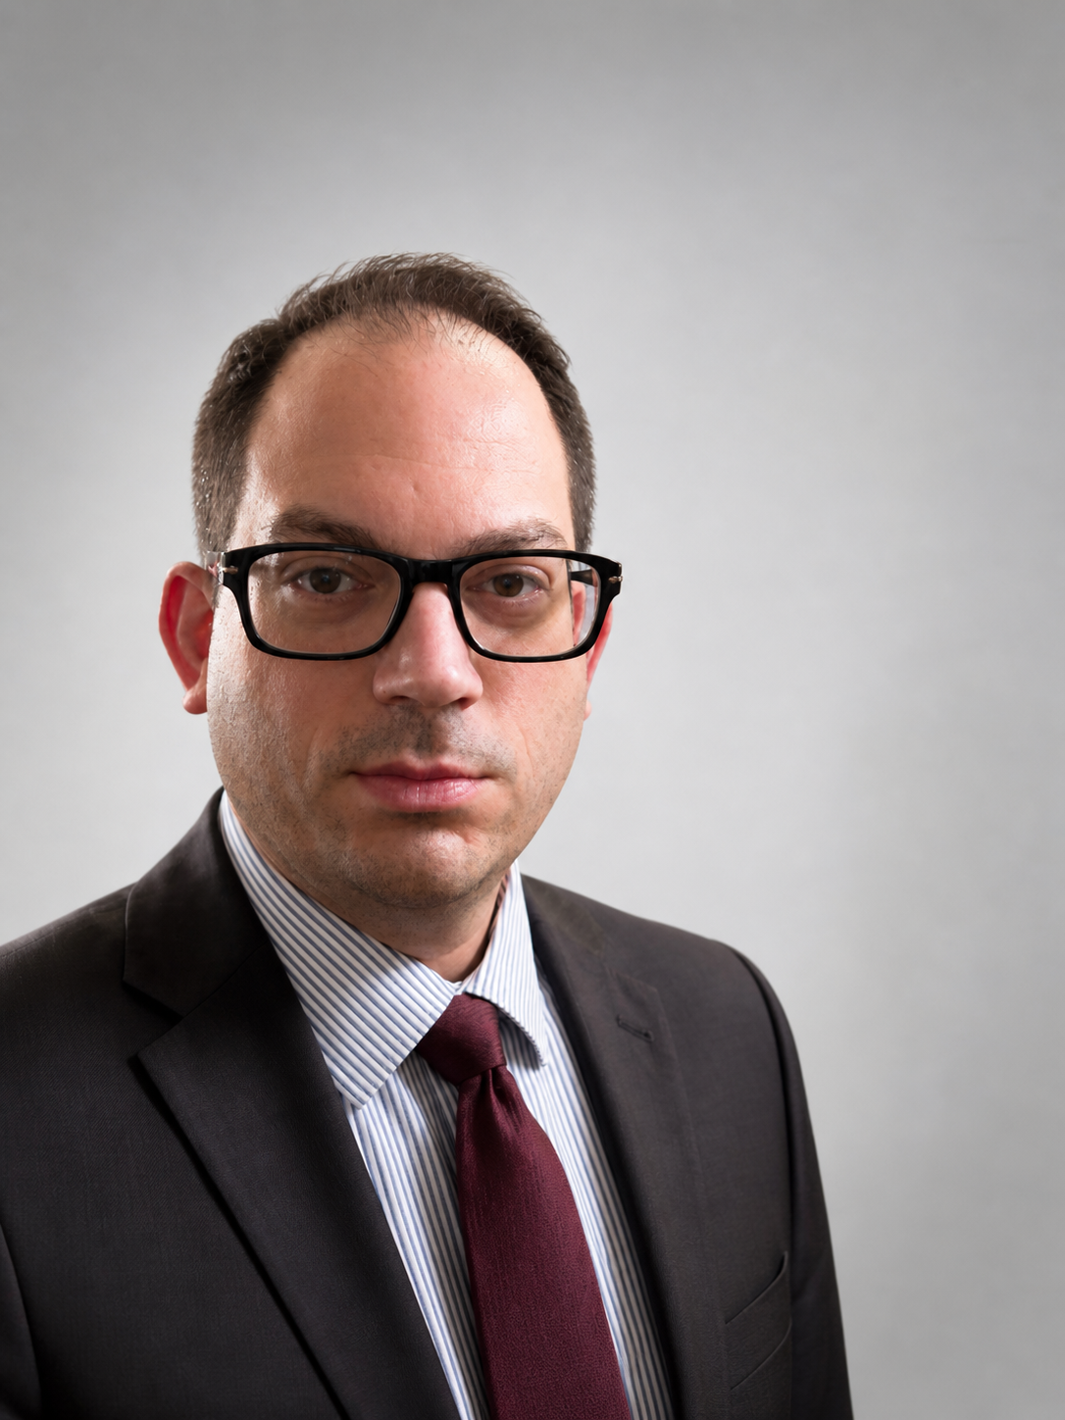

Ζάχος Παλιούρας
Πρωτοδίκης

Η φωνή των Δικαστών ακούγεται ξανά!

Αγαπητές και αγαπητοί συνάδελφοι,

Η Ένωση Δικαστών και Εισαγγελέων δεν είναι απλώς ένα συλλογικό όργανο εκπροσώπησης. Είναι θεσμός που συνδέθηκε άρρηκτα με την υπεράσπιση της ανεξαρτησίας της Δικαιοσύνης, της αξιοπρέπειας των δικαστικών λειτουργών και του δικαιώματος των ίδιων των δικαστών να έχουν δημόσιο λόγο και ενεργή παρουσία στις εξελίξεις που αφορούν το λειτούργημά τους.

Τίποτε από αυτά δεν υπήρξε αυτονόητο. Κατακτήθηκε μέσα από συγκρούσεις, προσωπικό κόστος και διαρκή προσπάθεια. Και ίσως γι’ αυτό, κάθε φορά που η Ένωση αποκτά ουσιαστική φωνή, κάθε φορά που παρεμβαίνει με καθαρό και ανεξάρτητο λόγο, προκαλεί την αντίδραση όσων επιθυμούν μία Δικαιοσύνη στα μέτρα όχι του Συντάγματος, αλλά των δικών τους επιδιώξεων. Μια Ένωση σιωπηλή, περιορισμένη σε τυπικές ανακοινώσεις, εθιμοτυπικές εκδηλώσεις και ακίνδυνες ισορροπίες, δεν ενοχλεί κανέναν, αλλά επίσης δεν οφελεί και όσους οφείλει να εκπροσωπεί, αυτούς δηλαδή που καθημερινά καλούνται να υλοποιούν το ιδεώδες της Δικαιοσύνης. Αντίθετα, μια Ένωση με θεσμική αυτοπεποίθηση, που υπερασπίζεται όπου και όπως χρειάζεται τους συναδέλφους και διεκδικεί ουσιαστικές αλλαγές σε όσα μας κρατούν ακόμα πίσω, αναπόφευκτα γίνεται σημείο αντιπαράθεσης.

Τα τελευταία δύο χρόνια αποδείχθηκε ότι η Ένωσή μας μπορεί να έχει πραγματική παρουσία και ουσιαστικό ρόλο. Στάθηκε δίπλα στους συναδέλφους όταν αμφισβητήθηκαν για την κρίση και την άσκηση των καθηκόντων τους. Ανέδειξε προβλήματα συστημικά προβλήματα που για χρόνια αποσιωπούνταν, έθιξε συμφέροντα που τραυματίζουν τη Δικαιοσύνη και προσβάλλουν τους λειτουργούς της, ενώ παρενέβη με τεκμηριωμένες θέσεις σε κρίσιμα νομοθετήματα που αφορούν τη Δικαιοσύνη και το κράτος δικαίου.

Καρπός των προσπαθειών μας είναι τα απτά αποτελέσματα που βελτίωσαν ουσιαστικά την καθημερινότητα και τη θέση των δικαστικών λειτουργών: η θεσμική παρέμβαση απέναντι σε ακραίες και προσβλητικές συμπεριφορές που απαξιώνουν το δικαστικό λειτούργημα, η πρόσβαση όλων των συναδέλφων και των οικογενειών τους στα στρατιωτικά νοσοκομεία, η ένταξη εκατοντάδων πρώην ειρηνοδικών στη γενική επετηρίδα χωρίς ποσοτικούς περιορισμούς, η αύξηση των οργανικών θέσεων στον δεύτερο βαθμό και στον Άρειο Πάγο, η ουσιαστική συμβολή στην απάλειψη δυσμενών ρυθμίσεων από το σχέδιο νόμου του νέου ΚΠολΔ που θα επιβάρυναν ακόμη περισσότερο τις συνθήκες εργασίας μας, η ήδη υλοποιούμενη απόφαση για χορήγηση ηλεκτρονικών υπολογιστών σε όλους τους δικαστικούς και εισαγγελικούς λειτουργούς, αλλά και η οικονομική εξυγίανση της Ένωσης με υπεύθυνη και ορθολογική διαχείριση.

Ιδιαίτερη σημασία είχε και η ενίσχυση της επιστημονικής και διεθνούς παρουσίας της Ένωσης, μέσα από την ουσιαστική συμμετοχή μας στις εργασίες της IAJ και της EAJ που είχε μετρήσιμο αντίκτυπο στη διαμόρφωση θετικών για το Σώμα εξελίξεων εντός συνόρων. Την ίδια στιγμή, με τη διοργάνωση συνεδρίων και επιστημονικών ημερίδων επαναφέραμε τον δικαστικό λόγο στο δημόσιο πεδίο, αναδεικνύοντας τον επιστημονικό χαρακτήρα της Ένωσης. Πικρές εμπειρίες του παρελθόντος μας δίδαξαν ότι μια Ένωση αποκομμένη από τον επιστημονικό διάλογο, από την ίδια την κοινωνία και τις εξελίξεις, δεν μπορεί να υπερασπιστεί ουσιαστικά ούτε το κύρος της Δικαιοσύνης ούτε τους ίδιους τους λειτουργούς της.

Πάνω απ’ όλα, όμως, επαναφέραμε στους συναδέλφους την χαμένη πεποίθηση ότι η Ένωση είναι ξανά παρούσα, παραστάτης στον καθημερινό τους αγώνα. Ότι υπάρχει μια ισχυρή συλλογική δύναμη που δεν σιωπά, που δεν υποχωρεί μπροστά σε εκφοβισμούς και προσωπικές επιθέσεις και που δεν αντιμετωπίζει τον δικαστικό συνδικαλισμό ως μέσο προσωπικής διαδρομής ή δημόσιων σχέσεων.

Για όλους εμάς η συμμετοχή σε αυτή την προσπάθεια είναι βάρος ευθύνης και όχι φιλοδοξία. Αποτελεί συνειδητή επιλογή δουλειάς και αφιέρωσης. Πιστεύουμε σε μια Ένωση εξωστρεφή, δημοκρατική και ουσιαστικά παρεμβατική. Σε μια Ένωση που θα υπερασπίζεται χωρίς δισταγμό την ανεξαρτησία της Δικαιοσύνης, αλλά ταυτόχρονα θα παραμένει κοντά στις πραγματικές ανάγκες, στις αγωνίες και στην καθημερινότητα κάθε συναδέλφου.

Οι επόμενες εκλογές δεν αφορούν πρόσωπα. Αφορούν κυρίως τον χαρακτήρα που θέλουμε να έχει η Ένωσή μας τα επόμενα χρόνια: με την ψήφο μας επιλέγουμε αν θα συνεχίσει να έχει ενεργό, μαχητικό και ουσιαστικό λόγο ή αν θα επιστρέψει σε μια περίοδο σιωπής, αδράνειας, χαμηλών προσδοκιών και συμβιβασμού.

Με αυτές τις σκέψεις ζητώ τη στήριξή σας στις εκλογές της 10ης και 17ης Μαΐου, μαζί με τον Χριστόφορο Σεβαστίδη, τον Χαράλαμπο Σεβαστίδη, τον Παντελή Μποροδήμο, τον Μιχάλη Τσέφα τον Γιάννη Ασπρογέρακα, τον Χρήστο Φαρσαλιώτη και τη Μαρίνα Κάβουρα, ώστε να συνεχίσουμε μαζί μια πορεία συνέπειας, ειλικρίνειας και επιμονής στην υπεράσπιση της αξιοπρέπειας του δικαστικού λειτουργήματος.

